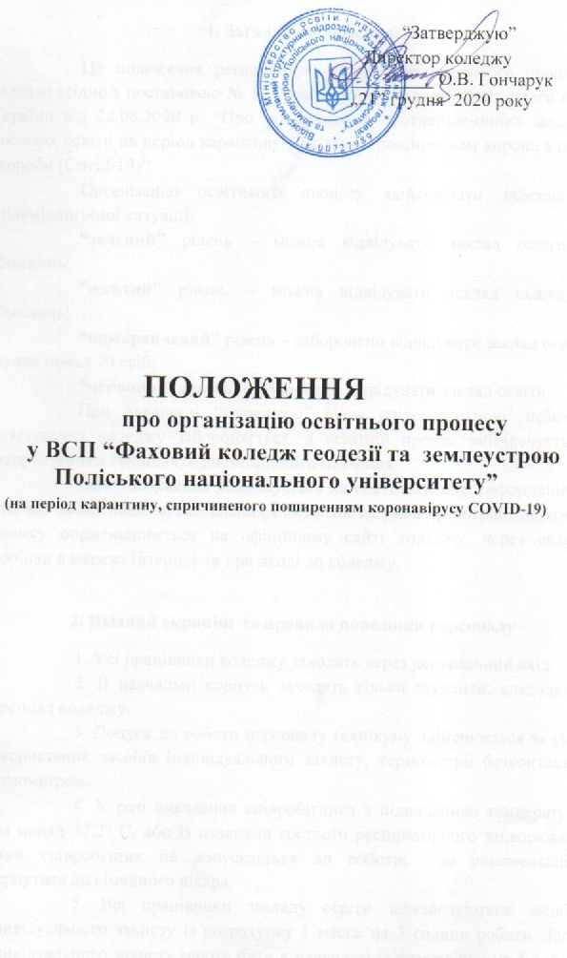
1. Загальні положення
Це положення регламентує організацію освітнього процесу в коледжі згідно з постановою № 50 Головного державного санітарного лікаря України від 22.08.2020 р. “Про затвердження протиепідемічних заходів у закладах освіти на період карантину у зв’язку з поширенням корона вірусної хвороби (Covid-19)”.
Організацію освітнього процесу здійснювати залежно від епідеміологічної ситуації:
“зелений” рівень – можна відвідувати заклад освіти без обмежень;
“жовтий” рівень – можна відвідувати заклад освіти без обмежень;
“помаранчевий” рівень – заборонено відвідувати заклад освіти у групах понад 20 осіб;
“червоний” рівень – заборонено відвідувати заклад освіти.
При наявності “червоного” рівня епідеміологічної небезпеки відвідування коледжу забороняється, а освітній процес забезпечується з використанням технологій дистанційного навчання.
Дане положення розміщується на сайті коледжу. Інформація про будь-які зміни щодо встановлених обмежень та умов організації освітнього процесу оприлюднюється на офіційному сайті коледжу, через офіційні сторінки в мережі Інтернет та при вході до коледжу.

2. Вхідний скринінг та правила поведінки персоналу
1. Усі працівники коледжу заходять через центральний вхід.
2. В навчальні корпуси заходять тільки студенти, викладачі та персонал коледжу.
3. Допуск до роботи персоналу технікуму здійснюється за умови використання засобів індивідуального захисту, термометрії безконтактним термометром.
4. У разі виявлення співробітника з підвищеною температурою тіла понад 37,2° С, або із ознаками гострого респіраторного захворювання, такий співробітник не допускається до роботи; за рекомендаціями звернутися до сімейного лікаря.
5. Всі працівники закладу освіти забезпечуються засобами індивідуального захисту із розрахунку 1 маска на 3 години роботи. Засоби індивідуального захисту мають бути в наявності із розрахунку на 5 робочих днів, в т.ч. на 1 робочу зміну – безпосередньо на робочому місці працівника. Після кожного зняття засобів індивідуального захисту та перед одяганням чистих засобів працівник повинен ретельно вимити руки з милом і обробити антисептичним засобом.
6. Захисні маски можуть не використовуватися під час проведення занять у навчальних приміщеннях. Під час пересування приміщеннями технікуму використання захисних масок є обов’язковим.
7. Якщо працівники користуються масками багаторазового використання, то вони обов’язково повинні мати герметичні пакети для використаних масок і для нових чи запасних масок.
8. Для використаних одноразових масок у коледжі є спеціальні урни з написом “Використані маски та рукавички”.

3. Вхідний скринінг здобувачів освіти на наявність ознак інфекційного захворювання
1. Відповідальність за прихід до коледжу здорового неповнолітнього студента (з нормальною температурою тіла, до 37,2° С), відсутністю наявних симптомів гострого респіраторного захворювання несуть батьки. Особи, яким виповнилося 18 років, несуть персональну відповідальність.
2. Викладачі закладу освіти перед початком занять проводять опитування учасників освітнього процесу щодо їх самопочуття та наявності симптомів респіраторної хвороби.
В разі виявлення ознак гострої респіраторної хвороби здобувачі освіти до занять не допускаються, одягають маску, тимчасово повинні бути ізольовані в спеціально відведеному приміщенні закладу. Інформуються батьки, куратор, дирекція закладу освіти та приймається узгоджене рішення щодо направлення до закладу охорони здоров’я.
Після вилучення особи з симптомами інфекційної хвороби в приміщенні проводиться провітрювання та дезінфекція контактних поверхонь.
3. Вхід у коледж батьків та інших сторонніх осіб з початком навчального року суворо заборонений. Спілкування педагогічних працівників із батьками здійснюється дистанційно за допомогою будь-яких засобів зв’язку або на подвір’ї коледжу.
4. Після того, як здобувач освіти був відсторонений від освітнього процесу, до коледжу він може повертатися лише після одужання та отримання довідки від сімейного лікаря.
5. Черговий викладач щоденно проводить моніторинг та аналіз відвідування занять здобувачами освіти, результати повідомляє щоденно до 9.00 заступнику директора з навчальної роботи.
4. Організація освітнього процесу в коледжі
1. Для мінімізації пересування здобувачів освіти у приміщеннях коледжу за кожною академічною групою закріплена аудиторія для проведення усіх видів занять, за виключенням дисциплін з використанням комп’ютерної техніки, іноземної мови, у разі поділу на підгрупи, фізичної культури, предмету “Захист Вітчизни”.
Аудиторії, закріплені за групами:
Група | Відповідальні | Аудиторія
11-З | Шевчук Н.П. | 14
21-З | Ополонець Н.М. | 4
31-З | Євграшкіна К.А. | 5
41-З | Євпак Ю.І. | 15
11-Б,К | Шевчук С.В. | 13
21-Б,К | Лисюк Т.А. | 3/12
31-Б | Віскушенко Ю.Г. | 25
31-К | Климець І.О. | 27
2. Пересування у приміщенні коледжу при поділі на підгрупи здійснюється так: одна підгрупа залишається в аудиторії, закріпленій за академічною групою, а друга переходить до іншої аудиторії після дзвінка на пару і повертається назад за кілька хвилин до закінчення пари.
3. Запроваджується гнучка структура навчального року з можливістю внесення змін до термінів проведення канікул, початку та завершення навчальних семестрів, з урахуванням епідеміологічної ситуації.
4. На вході до коледжу та у його приміщеннях передбачається розміщення інформаційних матеріалів щодо профілактики коронавірусної хвороби.
5. Особливості організації освітнього процесу за умови віднесення регіону до інших зон
Зелена зона: очне навчання.
Жовта зона: академічні групи, в яких виявлено осіб з підозрою на Covid-19 (підозра встановлена лікарем), переводяться на навчання у дистанційному режимі до отримання результатів тестів. Здобувачі освіти групи, в якій стався випадок (є підтвердження), потребують самоізоляції та йдуть на карантин (дистанційне навчання протягом 2 тижнів).
Помаранчева зона: адаптація графіку освітнього процесу та формування груп на час встановлення відповідного рівня епідемічної небезпеки. Студентам буде рекомендовано змішане навчання згідно графіку. Наповнюваність груп не повинна перевищувати 20 осіб. Педагогам в процесі викладання навчальної дисципліни рекомендовано використовувати захисні щитки. Викладачі будуть працювати зі студентами використовуючи такі платформи: Google Classroom, Google Диск, Viber, Telegram, Facebook, електронна пошта.
Червона зона: дистанційне навчання. Передбачається ведення електронного журналу.
6. Організація дотримання правил респіраторної гігієни
та протиепідемічних заходів у технікумі
1. Основним заходом гігієни є миття рук з милом.
2. Використання антисептиків.
3. Протирання рук вологими серветками недоцільне та не ефективне.
4. Тривалість миття рук повинна становити не менше 20 с.
5. Передбачається проведення навчання працівників коледжу та здобувачів освіти щодо одягання, використання, зняття засобів індивідуального захисту, їх утилізації, контроль за виконанням цих вимог.
6. Організовується централізований збір використаних засобів індивідуального захисту, паперових серветок в окремі контейнери з кришками та поліетиленовими пакетами з яскравою відміткою “Використані маски та рукавички”.
7. На вході до всіх приміщень коледжу організовуються місця для обробки рук антисептичними засобами. Обробка рук антисептиком проводиться методом втирання протягом 30 с.
8. В період карантину організація питного режиму відбувається із використанням індивідуального посуду чи пляшки з водою.

